курс лекций
ДЛЯ СТУДЕНТОВ НАПРАВЛЕНИЯ ПОДГОТОВКИ
«ГОСУДАРСТВЕННОЕ И МУНИЦИПАЛЬНОЕ УПРАВЛЕНИЕ»

Лекция №4. ПОНЯТИЕ И РЕКВИЗИТЫ ОРГАНИЗАЦИОННО-РАСПОРЯДИТЕЛЬНОЙ ДОКУМЕНТАЦИИ (14 с.)

План
1. Понятие и классификация организационно-распорядительных документов.
2. Бланки документов и их виды.
3. Оформление реквизитов организационно-распорядительных документов.
4. Нормы и требования к размещению реквизитов документов.

1. Понятие и классификация организационно-распорядительных документов
Среди большого разнообразия видов деловых документов, обращающихся на предприятиях и в организациях, организационно-распорядительные документы (ОРД) занимают особое место. Можно утверждать, что организационная и управленческая деятельность главным образом заключается в разработке и реализации решений, документируемых в ОРД. ОРД является наиболее широко используемым видом документации.
ГОСТ Р 51141-98 трактует понятие организационно-распорядительного документа следующим образом: «Вид письменного документа, в котором фиксируют решение административных и организационных вопросов, а также вопросов управления, взаимодействия, обеспечения и регулирования деятельности органов власти, учреждений, предприятий, организаций, их подразделений и должностных лиц».
ОРД классифицируют на три группы (в скобках приведены основные виды документов данной группы):
- организационно-правовая документация (уставы, положения, правила, штатные расписания, инструкции);
- распорядительная документация (приказы, распоряжения, постановления, решения, указания);
- информационная документация, которую в свою очередь можно условно подразделить на:
- оперативно-информационную (письма, телефонограммы, факсы и др.);
- справочно-информационную (акты, протоколы, докладные, служебные записки и др.).
Кроме того, Общероссийский классификатор управленческой документации (ОКУД) в число ОРД включает документы по личному составу (кадрам): заявления, личные карточки, приказы (распоряжения) о приеме на работу и др.
Оформление ОРД осуществляется в соответствии с нормами ГОСТ Р 6.30-2003, устанавливающего требования к оформлению ОРД, с учетом новых требований к оформлению документов федеральных органов исполнительной власти, оговоренных Типовой инструкцией по делопроизводству в федеральных органах исполнительной власти.
При подготовке и оформлении ОРД в соответствии с ГОСТ Р 6.30-2003 используются следующие реквизиты:
01 — Государственный герб Российской Федерации;
02 — герб субъекта Российской Федерации;
03 — эмблема организации или товарный знак (знак обслуживания);
04 — код организации;
05 — основной государственный регистрационный номер (ОГРН) юридического лица;
06 — идентификационный номер налогоплательщика / код причины постановки на учет (ИНН / КПП);
07 — код формы документа;
08 — наименование организации;
09 — справочные данные об организации;
- — наименование вида документа;
- — дата документа;
- — регистрационный номер документа;
- — ссылка на регистрационный номер и дату документа;
- — место составления или издания документа;
- — адресат;
- — гриф утверждения документа;
- — резолюция;
- — заголовок к тексту;
- — отметка о контроле;
- — текст документа;
- — отметка о наличии приложения;
- — подпись;
- — гриф согласования документа;
- — визы согласования документа;
- — оттиск печати;
- — отметка о заверении копии;
- — отметка об исполнителе;
- — отметка об исполнении документа и направлении его в дело;
- — отметка о поступлении документа в организацию;
- — идентификатор электронной копии документа.
Данный состав реквизитов следует считать типовым, поскольку набор их при подготовке документов в различных управленческих ситуациях может быть неодинаковым.
Состав реквизитов ОРД делится на постоянные и переменные реквизиты. Постоянные в обязательном порядке повторяются на всех видах бланков документов, переменные наносятся непосредственно при подготовке конкретного документа. Состав реквизитов обеспечивает придание документу юридической силы и возможность его идентификации.
При работе с электронными письмами следует учитывать требования ГОСТ 6.10.4-84, который устанавливает обязательные реквизиты электронных документов: код и наименование организации — создателя документа; местонахождение организации — создателя документа или почтовый адрес; код формы документа; название документа; дату подписания документа и кодовое наименование лица, ответственного за подготовку документа.
Схемы расположения реквизитов ОРД (формуляры) по ГОСТ Р 6.30-2003 для наиболее широко применяемого формата А4 при угловом и продольном размещении постоянных реквизитов приведены соответственно на рис. 3.1 и 3.2.
На рисунках цифрами от 01 до 30 обозначены реквизиты в границах зон, очерченных штриховыми линиями. Использование штриховых линий символизирует возможность некоторого перемещения реквизитов в площади формата, связанного с колебаниями числа строк текста документа (реквизит 20).
Все поле формата, кроме разбиения на зоны размещения реквизитов, условно разделяют на три части: поле для размещения реквизитов углового или продольного штампов, рабочее поле документа и служебное поле документа.
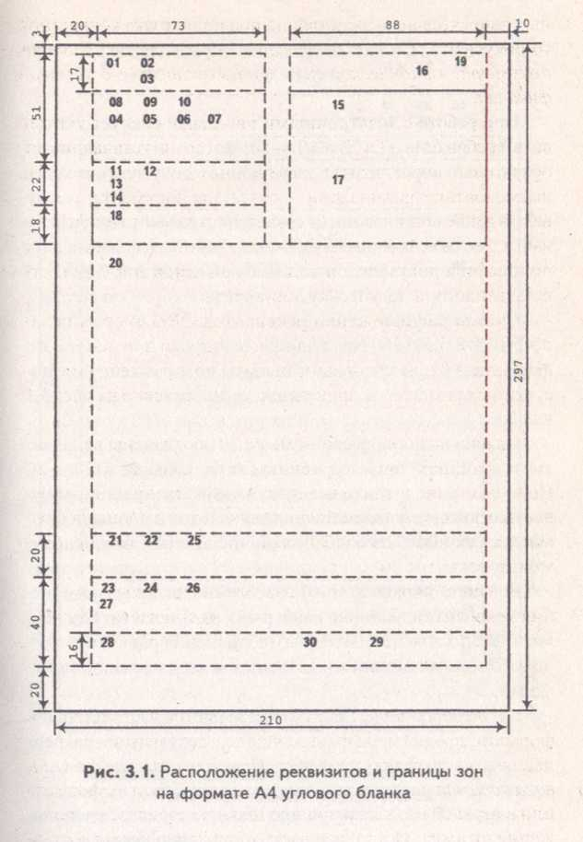
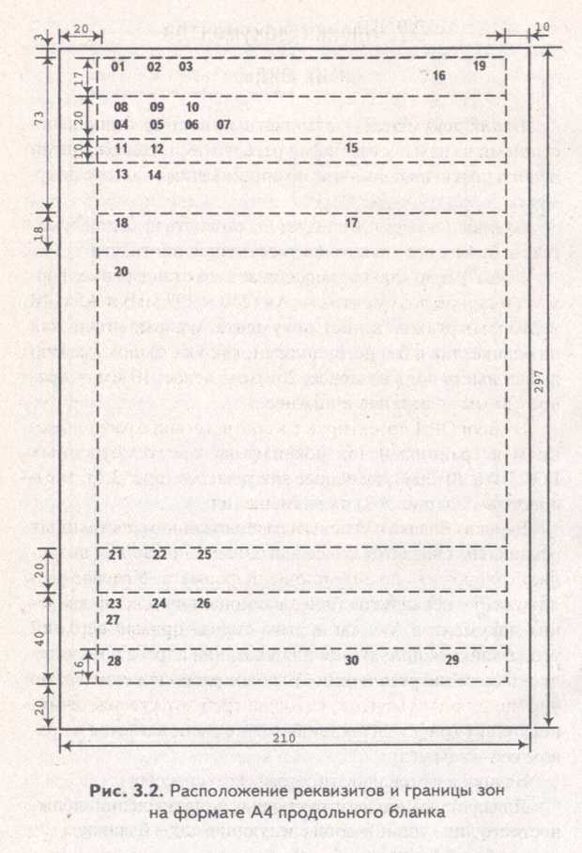

Служебным полем документа является часть площади формата, предназначенная для полей документа и закрепления его в средствах хранения. Поле для размещения углового штампа располагается в левом верхнем углу формата или в верхней его части при продольном варианте расположения штампа. Остальная часть площади формата составляет рабочее поле документа.

2. Бланки документов и их виды
Бланк документа — стандартный лист бумаги с нанесенными на нем постоянными реквизитами, содержащими необходимую информацию об организации — авторе документа.
Бланки документов следует изготовлять на белой бумаге или бумаге светлых тонов достаточной плотности.
ГОСТ Р 6.30-2003 устанавливает два стандартных формата бланков документов — А4 (210 х 297 мм) и А5 (148 х 210 мм). Каждый лист документа, оформленный как на бланке, так и без него, должен иметь стандартные поля.
Бланки ОРД проектируют в соответствии с расположением и границами зон реквизитов, предусмотренных ГОСТ Р 6.30-2003, на основе как углового, так и продольного их размещения.
Вариант бланка с угловым расположением постоянных реквизитов считается более выгодным, поскольку позволяет сэкономить до 20% площади формата. Угловое расположение реквизитов более рационально для оформления документов, так как в этом случае правый верхний угол бланка используется для указания адреса получателя и нанесения резолюции. Угловое расположение также удобно для документов, которые требуют утверждения, поскольку гриф утверждения также располагается в правом верхнем углу.
Бланки изготовляют типографским способом.
Для организации, ее структурных подразделений, должностного лица установлены следующие виды бланков:
- общий бланк;
- бланк письма;
- бланк конкретного вида документа.
Общий бланк используют для изготовления любых документов, кроме писем.
Бланки структурного подразделения или должностного лица проектируют в том случае, если руководитель подразделения или должностное лицо имеет право подписи документов.
Разработка особого бланка для писем связана с тем, что в письмах, в отличие от других документов, указываются адресные данные организаций — получателей писем (реквизит 15).
Бланки конкретного вида документов (приказов, распоряжений, актов, протоколов и т. п.) разрабатываются на основе общего бланка. Такие бланки целесообразно создавать, если в организации находит применение большое количество документов данного вида. Общий бланк при этом дополняется реквизитом 10 (наименование вида документов).
Общий бланк в зависимости от учредительных документов организации включает реквизиты 01 (02 или 03), 08, 11, 14.
Бланк письма в зависимости от учредительных документов организации включает реквизиты 01 (02 или 03), 04, 05, 06, 08, 09 и, при необходимости, ограничительные отметки для верхних границ зон расположения реквизитов 11, 12, 13, 14, 15, 17, 18, 19, 20.
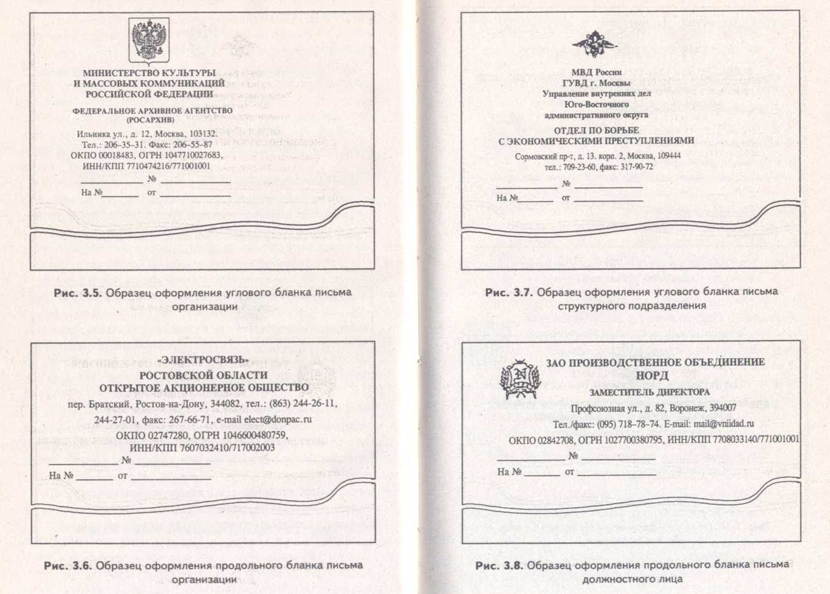
Бланк конкретного вида документа, кроме письма, в зависимости от учредительных документов организации включает реквизиты 01 (02 или 03), 08, 10, 14 и, при необходимости, ограничительные отметки для границ зон расположения реквизитов 11, 12, 13, 18, 19.
Ограничительные отметки представляют собой отрезки прямой линии, уголки, крестики.
Образцы названных видов бланков изображены на рис. 3.5-3.8.

3. Оформление реквизитов организационнораспорядительных документов
01 — Государственный герб Российской Федерации
Государственный герб Российской Федерации помещают на бланках документов в соответствии с Федеральным конституционным законом «О Государственном гербе Российской Федерации».
Изображение герба следует выполнять на бланках ориентировочно в пределах квадрата со стороной 20 мм, над серединой строки с наименованием организации. Допускается воспроизведение герба без изображения щита.
Гербовые бланки документов, т.е. бланки с воспроизведением Государственного герба Российской Федерации и гербов субъектов Российской Федерации, являются полиграфической продукцией, подлежащей учету.
Гербовые бланки изготавливают только полиграфические и штемпельно-граверные предприятия, имеющие лицензии на соответствующий вид деятельности и сертификаты о наличии технических возможностей для изготовления указанного вида продукции на должном качественном уровне.
Допускается тиражирование средствами оперативной полиграфии организации документов на гербовом бланке, предназначенных для рассылки. При этом каждая копия документа заверяется печатью организации.
02 — Герб субъекта Российской Федерации
Герб субъекта Российской Федерации помещают на бланках документов в соответствии с правовыми актами субъектов Российской Федерации.
Порядок использования на бланках документов изображения герба субъекта Российской Федерации определяется нормативными актами органов государственной власти субъекта.
03 — Эмблема организации или товарный знак (знак обслуживания)
Эмблему организации или товарный знак (знак обслуживания) помещают на бланках организаций в соответствии с уставом (положением об организации).
Эмблему не воспроизводят на бланке, если на нем помещен Государственный герб Российской Федерации или герб субъекта Российской Федерации.
Эмблему и товарный знак располагают на верхнем поле бланка над серединой наименования организации — автора документа. Возможно расположение эмблемы и товарного знака на одном уровне с названием организации (реквизит 08) слева.
04 — Код организации
Код организации проставляют по Общероссийскому классификатору предприятий и организаций (ОКПО).
Код является элементом электронной идентификации документа.
Реквизит служит для ускорения передачи документированной информации по каналам электронной связи и сокращения количества возможных ошибок, возникающих при передаче данных и сложно воспринимаемых названий организаций.
05 — Основной государственный регистрационный номер (ОГРН) юридического лица
Основной государственный регистрационный номер (ОГРН) юридического лица проставляют в соответствии с документами, выдаваемыми налоговыми органами.
06 — Идентификационный номер налогоплательщика / код причины постановки на учет (ИНН / КПП)
Идентификационный номер налогоплательщика / код причины постановки на учет (ИНН/ КПП) проставляют в соответствии с документами, выдаваемыми налоговыми органами.
07 — Код формы документа
Код формы документа проставляют по Общероссийскому классификатору управленческой документации (ОКУД).
08 — Наименование организации
Наименование организации, являющейся автором документа, должно соответствовать наименованию, закрепленному в ее учредительных документах.
Над наименованием организации указывают сокращенное, а при его отсутствии — полное наименование вышестоящей организации (при ее наличии).
Наименование организаций субъектов Российской Федерации, имеющих наряду с государственным языком Российской Федерации (русским) государственный язык субъектов Российской Федерации, печатают на двух языках.
Наименование организации на государственном языке субъекта Российской Федерации или ином языке располагают ниже или справа от наименования на государственном языке Российской Федерации.
Сокращенное наименование организации приводят в тех случаях, когда оно закреплено в учредительных документах организации. Сокращенное наименование (в скобках) помещают ниже полного.
Наименования филиала, территориального отделения, представительства указывают в том случае, если они являются авторами документа, и располагают ниже наименования организации.
09 — Справочные данные об организации
Справочные данные об организации включают почтовый адрес, номера телефонов и другие сведения по усмотрению организации (номера факсов, телексов, счетов в банке, адрес электронной почты и др.).
10 — Наименование вида документа
Наименование вида документа, составленного или изданного организацией, регламентируется уставом (положением об организации) и должно соответствовать видам документов, предусмотренным УС ОРД ОКУД (Унифицированная система организационно-распорядительной документации Общероссийского классификатора управленческой документации (класс 0200000)).
В письме наименование вида документа не указывают.
11 — Дата документа
Датой документа является дата его подписания или утверждения, для протокола — дата заседания (принятия решения), для акта — дата события.
Документы, изданные двумя или более организациями, должны иметь одну (единую) дату.
Дату документа оформляют арабскими цифрами в последовательности: день месяца, месяц, год. День месяца и месяц оформляют двумя парами арабских цифр, разделенных точкой, год — четырьмя арабскими цифрами.
Например, дату 5 июня 2012 г. следует оформлять так: 05.06.2012.
Допускается словесно-цифровой способ оформления даты, например 05 июня 2012 г., а также оформление даты в последовательности: год, месяц, день месяца, например: 2012.06.05.
12 — Регистрационный номер документа
Реквизит состоит из трафаретной части «№ от »,которая заполняется от руки датой и регистрационным номером.
Регистрационный номер документа состоит из его порядкового номера, который можно дополнять по усмотрению организации индексом дела по номенклатуре дел, информацией о корреспонденте, исполнителях и др.
Для внутренних документов (приказов, распоряжений, протоколов и т. п.) регистрационный номер — это обычный порядковый номер документа. Регистрационный номер для писем дополняется индексом (условным обозначением) структурного подразделения или исполнителя (его личного кода), составившего документ, и номером дела по номенклатуре дел. Например, 1-26/89, где 1 — индекс структурного подразделения; 26 — номер дела по номенклатуре дел; 89 — порядковый номер отправляемого документа. Это касается так называемого инициативного документа, т. е. случая, когда одна организация впервые обращается в другую, например, с письмом по интересующему ее вопросу. При отправке ответного письма необходимо указывать два индекса: индекс организации — автора ответа и индекс документа организации — автора запроса.
Регистрационный номер документа, составленного совместно двумя и более организациями, состоит из регистрационных номеров документа каждой из этих организаций, проставляемых через косую черту в порядке указания авторов в документе.
13 — Ссылка на регистрационный номер и дату документа
Ссылка на регистрационный номер и дату документа включает регистрационный номер и дату документа, на который должен быть дан ответ.
Ссылка используется только в тех видах документов (например, письмо, докладная записка), которые являются ответами на запрос. Сведения в реквизит переносятся с поступившего (входящего) документа. Реквизит состоит из трафаретной части «На № от », которая заполняется от руки регистрационным номером и датой поступившего документа.
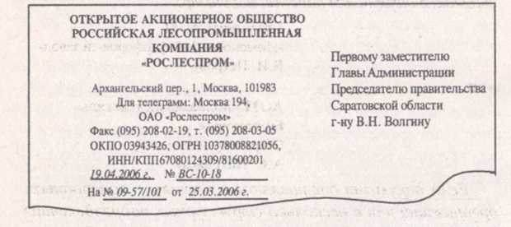

14 — Место составления или издания документа
Место составления или издания документа указывают в том случае, если затруднено его определение по реквизитам «Наименование организации» и «Справочные данные об организации». Место составления или издания указывают с учетом принятого административно-территориального деления, и оно включает только общепринятые сокращения.

15 — Адресат
В качестве адресата могут быть организации, их структурные подразделения, должностные или физические лица. При адресовании документа должностному лицу инициалы указываются перед фамилией. Наименование организации и ее структурного подразделения указывают в именительном падеже.
Должность получателя и его фамилия указываются в том случае, если известно, кто именно занимается данным вопросом.
Если документ отправляют в несколько однородных организаций или в несколько структурных подразделений одной организации, то их следует указывать обобщенно, например:
Администрации районов Московской области
В состав реквизита «Адресат» при необходимости может входить почтовый адрес. Элементы почтового адреса указывают в последовательности, установленной правилами оказания услуг почтовой связи.
Допускается центрировать каждую строку реквизита «Адресат» по отношению к самой длинной строке.
Документ не должен содержать более четырех адресатов. Слово «копия» перед вторым, третьим, четвертым адресатами не указывают. При большом количестве адресатов составляют список рассылки документа.
Если письмо адресуется организации, указывают ее наименование, затем почтовый адрес.
При адресовании документа физическому лицу указывают фамилию и инициалы получателя, затем почтовый адрес, например:
Калинину И.П.
ул. Садовая, д. 5, кв. 12,
г. Липки, Киреевский р-н.
Тульская обл., 301264
При адресовании внутренних документов указываются только название структурного подразделения или должность, инициалы и фамилия руководителя.
16 — Гриф утверждения документа
Документ утверждается должностным лицом (должностными лицами) или специально издаваемым документом. При утверждении документа должностным лицом гриф утверждения документа должен состоять из слова УТВЕРЖДАЮ (без кавычек), наименования должности лица, утверждающего документ, его подписи, инициалов, фамилии и даты утверждения, например:
УТВЕРЖДАЮ
Генеральный директор АОЗТ
«Болшевский текстиль»
Личная подпись И.В. Сергеев
12.09.2018
Допускается в реквизите «Гриф утверждения» документа центрировать элементы относительно самой длинной строки.
При утверждении документа несколькими должностными лицами их подписи располагают на одном уровне.
При утверждении документа постановлением, решением, приказом, протоколом гриф утверждения состоит из слова УТВЕРЖДЕН (УТВЕРЖДЕНА, УТВЕРЖДЕНЫ или УТВЕРЖДЕНО), наименования утверждающего документа в творительном падеже, его даты, номера. Например:
УТВЕРЖДЕН
Решением общего собрания
акционеров от 15.08.2018 № 14

17 — Резолюция
Резолюция содержит указание относительно решения (подготовки решения) вопроса, изложенного в документе.
Резолюция, написанная на документе соответствующим должностным лицом, включает в себя фамилии, инициалы исполнителей, содержание поручения (при необходимости), срок исполнения, подпись и дату, например:
Зайцевой А.В. Никитину П.С.
Прошу подготовить проект генерального
соглашения с фирмой «Гермес» к 21.12.2018
Личная подпись 05.11.2017
Допускается оформление резолюции на отдельном листе.
18 — Заголовок к тексту
Заголовок к тексту включает краткое содержание документа.
Заголовок должен быть согласован с наименованием вида документа.
Заголовок может отвечать на вопросы:
- о чем (о ком) ? Например: О порядке взимания налога на добавленную стоимость;
- чего (кого) ? Например: Должностная инструкция секретаря-референта.
К тексту документов, оформленных на бланках А5, заголовок допускается не указывать.
Заголовок располагается слева или над текстом документа.
19 — Отметка о контроле
Отметку о контроле за исполнением документа обозначают буквой «К», словом или штампом «Контроль».
20 — Текст документа
Текст документа составляют на государственном языке Российской Федерации или на государственных языках субъектов Российской Федерации в соответствии с законодательством Российской Федерации и субъектов Российской Федерации.
Тексты документов оформляют в виде связного текста, анкеты, таблицы или в виде соединения этих структур.
При составлении текста в виде анкеты наименования признаков характеризуемого объекта должны быть выражены именем существительным в именительном падеже или словосочетанием с глаголом второго лица множественного числа настоящего или прошедшего времени («имеете», «владеете» или «были», «находились» и т. д.). Характеристики, выраженные словесно, должны быть согласованы с наименованиями признаков.
Графы и строки таблицы должны иметь заголовки, выраженные именем существительным в именительном падеже. Подзаголовки граф и строк должны быть согласованы с заголовками. Если таблицу печатают более чем на одной странице, графы таблицы должны быть пронумерованы и на следующих страницах должны быть напечатаны только номера этих граф.
Связный текст, как правило, состоит из двух частей. В первой части указывают причины, основания, цели составления документа, во второй (заключительной) — решения, выводы, просьбы, предложения, рекомендации. Текст может содержать одну заключительную часть (например, приказы — распорядительную часть без констатирующей, письма, заявления — просьбу без пояснения).
В тексте документа, подготовленного на основании документов других организаций или ранее изданных документов, указывают их реквизиты: наименование документа, наименование организации — автора документа, дату документа, регистрационный номер документа, заголовок к тексту.
Если текст содержит несколько решений, выводов ит.д., то его можно разбивать на разделы, подразделы, пункты, которые нумеруют арабскими цифрами.
В документах (приказ, распоряжение и т.д.) организаций, действующих на принципах единоначалия, а также документах, адресованных руководству организации, текст излагают от первого лица единственного числа («приказываю», «предлагаю», «прошу»).
В документах коллегиальных органов текст излагают от третьего лица единственного числа («постановляет», «решил»).
В совместных документах текст излагают от первого лица множественного числа («приказываем», «решили»).
Текст протокола излагают от третьего лица множественного числа («слушали», «выступили», «постановили», «решили»).
В документах, устанавливающих права и обязанности организаций, их структурных подразделений (положение, инструкция), а также содержащих описание, оценку фактов или выводы (акт, справка), используют форму изложения текста от третьего лица единственного или множественного числа («отдел осуществляет функции», «в состав объединения входят», «комиссия установила»),
В письмах используют следующие формы изложения:
- от первого лица множественного числа («просим направить», «направляем на рассмотрение»);
- от первого лица единственного числа («считаю необходимым», «прошу выделить»);
- от третьего лица единственного числа («министерство не возражает», «ВНИИДАД считает возможным»).
Деятельность зарубежных представительств Российской Федерации, внешнеполитических, внешнеэкономических и иных учреждений Российской Федерации оформляется документами на русском языке и на языке соответствующей страны.
Переписка в сфере обслуживания и коммерческой деятельности ведется на русском языке и иных языках, предусмотренных договорами между деловыми партнерами.
21 — Отметка о наличии приложения
Отметку о наличии приложения, названного в тексте, оформляют следующим образом:
Приложение: на 5 л. в 2 экз.
Если документ имеет приложение, не названное в тексте, то указывается его наименование, число листов и число экземпляров; при наличии нескольких приложений их нумеруют, например:
Приложение: 1. Положение об Управлении регионального кредитования на 5 л. в 1 экз.
2. Правила подготовки и оформления документов Управления регионального кредитования на 7 л. в 2 экз.
Отметка размещается с абзаца через 3 интервала.
Многострочный текст приложения печатают через один межстрочный интервал; при нескольких приложениях их тексты разделяются полутора интервалами.
Если приложения сброшюрованы, то число листов не указывают.
Если к документу прилагают другой документ, также имеющий приложение, отметку о наличии приложения оформляют следующим образом:
Приложение: письмо Росархива от 14.06.2007X8 02-4/156 и приложение к нему, всего на 3 л.
Если приложение направляют не во все указанные в документе адреса, отметку о его наличии оформляют следующим образом:
Приложение: на 3 л. в 5 экз. только в первый адрес.
В приложении к распорядительному документу (постановления, приказы, распоряжения, правила, инструкции, положения, решения) на первом его листе в правом верхнем углу пишут «Приложение №» с указанием наименования распорядительного документа, его даты и регистрационного номера.
Допускается выражение «ПРИЛОЖЕНИЕ №» печатать прописными буквами, а также центрировать это выражение, наименование документа, его дату и регистрационный номер относительно самой длинной строки.
Приложения к документу печатаются на стандартных листах бумаги и подписываются исполнителем или руководителем организации.
22 — Подпись
Реквизит «Подпись» располагают после текста и отметки о наличии приложений, отступив на 3-4 межстрочных интервала. Реквизит печатают от левого поля документа.
В состав реквизита «Подпись» входят наименование должности лица, подписавшего документ (полное, если документ оформлен не на бланке документа, и сокращенное — на документе, оформленном на бланке); личная подпись; расшифровка подписи (инициалы, фамилия), например:
Исполнительный директор Личная подпись Н.А. Федоров
Допускается в реквизите «Подпись» центрировать наименование должности лица, подписавшего документ, относительно самой длинной строки.
При оформлении документа на бланке должностного лица должность этого лица в подписи не указывают.
При подписании документа несколькими должностными лицами их подписи располагают одну под другой в последовательности, соответствующей занимаемой должности, например:
Генеральный директор Личная подпись М.А. Медведев
Главный бухгалтер Личная подпись Н.И. Логинова
При подписании документа несколькими лицами равных должностей их подписи располагают на одном уровне, двумя вертикальными рядами.
При подписании совместного документа первый лист оформляют не на бланке.
В документах, составленных комиссией, указывают не должности лиц, подписывающих документ, а их обязанности в составе комиссии в соответствии с распределением, например:
Председатель комиссии Личная подпись М.А. Медведев
Члены комиссии Личная подпись Н.И. Логинова
Личная подпись Н.А. Федоров
Подпись должна быть как на документах, направляемых в другие организации, так и на копиях документов, остающихся в делах организации — автора документа.
23 — Гриф согласования документа
Гриф согласования документа состоит из слова СОГЛАСОВАНО, должности лица, с которым согласовывается документ (включая наименование организации), личной подписи, расшифровки подписи (инициалов, фамилии) и даты согласования.
Зона для реквизита «Гриф согласования документа» размещается ниже реквизита «Подпись» через три интервала.
Если согласование осуществляют письмом, протоколом и др., гриф согласования оформляют следующим образом:
СОГЛАСОВАНО
Письмо Российской академии
медицинских наук
от 03.10.2018 №451-805
или
СОГЛАСОВАНО
Протокол заседания правления
страховой компании «Планета»
от 21.06.2018 № 10
Если документ имеет два грифа согласования, их располагают на одном уровне — слева и справа. При большом количестве грифы размещают двумя вертикальными рядами.
В отдельных случаях при необходимости согласования документа с несколькими организациями может оформляться отдельный лист согласования.
Согласование документа относится к так называемому внешнему согласованию. Внутреннее согласование осуществляется путем визирования документа (реквизит 24).
24 — Визы согласования документа
Визирование документа является формой его внутреннего в пределах одной организации согласования.
Согласование документа оформляется визой согласования документа (далее — виза), включающей подпись и должность визирующего документ, расшифровку подписи (инициалы, фамилию) и дату подписания.
Состав должностных лиц, визирующих документы, устанавливается нормативным актом организации (положением, инструкцией). Отказ от визирования не допускается.
При наличии замечаний к документу визу оформляют следующим образом:
Замечания прилагаются
Начальник юридического отдела
Личная подпись А.С. Орлов
25.01.2018
Замечания излагают на отдельном листе, подписывают и прилагают к документу.
Для документа, подлинник которого остается в организации, визы проставляют в нижней части оборотной стороны последнего листа подлинника документа.
Для документа, подлинник которого отправляют из организации, визы проставляют в нижней части лицевой стороны копии отправляемого документа.
Возможно оформление виз документа на отдельном листе согласования.
Допускается, по усмотрению организации, полистное визирование документа и его приложений.
25 — Оттиск печати
На документах, требующих особого удостоверения, подтверждения их юридической силы, ставится печать организации.
Оттиск печати заверяет подлинность подписи должностного лица на документах, удостоверяющих права лиц, фиксирующих факты, связанные с финансовыми средствами, а также на иных документах, предусматривающих заверение подлинной подписи.
Документы заверяют печатью организации.
Оттиск печати проставляется так, чтобы захватить часть наименования должности лица, подписавшего документ.
26 — Отметка о заверении копии
Заверение копии документа производят в необходимых случаях для придания ему юридической силы.
При заверении соответствия копии подлиннику ниже реквизита «Подпись» проставляют заверительную надпись: «Верно»: должность лица, заверившего копию; личную подпись; расшифровку подписи (инициалы, фамилию); дату заверения.
Если копия документа выдается на руки или пересылается в другое учреждение, заверительную отметку удостоверяют печатью.
Допускается заверение копии документа печатью, определяемой по усмотрению организации.
27 — Отметка об исполнителе
Отметка об исполнителе документа необходима для оперативной связи адресата с составителем документа, выяснения возникших вопросов.
Отметка об исполнителе включает в себя инициалы, фамилию исполнителя документа и номер его телефона. Отметку об исполнителе располагают на лицевой или оборотной стороне последнего листа документа в левом нижнем углу.
При отправке документов в другой город следует дополнять номер телефона междугородным кодом, например: (495) 924 45 67.
28 — Отметка об исполнении документа и направлении его в дело
Реквизит проставляется на исполненных согласно резолюции руководителя документах, подлежащих подшивке в дело для хранения и дальнейшего использования в качестве информационно-справочного материала. Отметка об исполнении документа и направлении его в дело включает следующие данные: ссылку на дату и номер документа, свидетельствующего о его исполнении, или, при отсутствии такого документа, краткие сведения об исполнении; слова «В дело»; номер дела, в котором будет храниться документ.
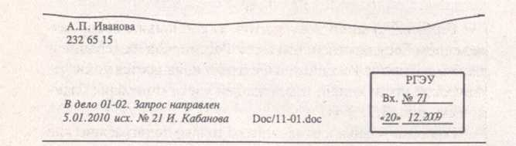
Отметка об исполнении документа и направлении его в дело подписывается и датируется исполнителем документа или руководителем структурного подразделения, в котором исполнен документ.
Отметка проставляется на первом листе документа слева внизу, ниже отметки об исполнителе.

29 — Отметка о поступлении документа в организацию
Отметка о поступлении документа в организацию содержит очередной порядковый номер и дату поступления документа (при необходимости — часы и минуты). Допускается отметку о поступлении документа в организацию проставлять в виде штампа.
Отметка о поступлении должна, как правило, содержать сокращенное наименование организации, получившей письмо, дату его поступления и регистрационный номер. Пример исполнения — см. рисунок, приведенный выше.
30 — Идентификатор электронной копии документа
Пример исполнения — см. рисунок.
Идентификатором электронной копии документа является отметка (колонтитул), проставляемая в левом нижнем углу каждой страницы документа и содержащая наименование файла на машинном носителе, дату и другие поисковые данные, устанавливаемые в организации.
Отметка для автоматического поиска документа делается, если документ вводится в память машины. В отметке рекомендуется указать полный путь к файлу — электронной копии документа, включая имя файла и расширение.
Установление требований к присвоению имени файлу регламентируется в методических материалах организации.

4. Нормы и требования к размещению реквизитов документов
Составление документа, как правило, складывается из подготовки соответствующего бланка и нанесения на него необходимых реквизитов. Расположение и границы зон размещения реквизитов согласно ГОСТ Р 6.30-2003, в частности на формате А4, показаны на рис. 3.1, 3.2. В целях экономного размещения реквизитов относительно друг друга и их составных частей (строк) рекомендуются следующие сочетания межстрочных интервалов в зависимости от формата документа:

Формат | Межстрочный интервал
Формат | для отделения реквизитов друг от друга | для отделения составных частей реквизитов друг от друга | для текста документа
А4 | 3 (4)* | 1,5 | 1,5**
А5 | 3,2 (4) | 1,5 (1) | 1,5 (1)
* В скобках приведены значения интервалов, которые допускаются наряду с основными. Интервалы, указанные первыми, — предпочтительнее.
** Тексты документов, подготавливаемых к изданию типографским способом, печатаются через два интервала.
Шаг письма (размер печатного знака) и межстрочный интервал установлены ГОСТ 6.10.5-87, в мм: шаг письма — 2,6; межстрочный интервал — 4,25. Допускается использовать шаг письма — 2,54, межстрочный интервал — 4,24 мм.
Для четкого определения начал печатания того или иного реквизита рекомендуются следующие 7 положений печатающего устройства, исчисляемых количеством печатных знаков (ударов клавиши), начиная от левого поля формуляра.
От 0-го положения печатают значительное число реквизитов письма: дату исходящего документа, ссылку на индекс входящего документа, заголовок к тексту, текст (если он состоит из одного абзаца), наименование должности в реквизите «Подпись», грифы согласования и визирования, фамилию исполнителя и номер его телефона, отметку об исполнении документа и направлении его в дело, заверительную надпись «Верно», а также слова ПРИКАЗЫВАЮ, ПРЕДЛАГАЮ, СЛУШАЛИ, ВЫСТУПИЛИ, РЕШИЛИ.
От 1-го положения (5 знаков от границы левого поля) печатают начало абзацев в тексте, отметку о наличии приложения.
От 2-го положения (16 знаков от границы левого поля) печатают индекс исходящего документа, дату в реквизите «Ссылка на индекс и дату входящего документа».
От 3-го положения (24 знака от границы левого поля) печатают расшифровку подписи исполнителя в реквизите «Отметка об исполнении документа и направлении его в дело».
От 4-го положения (32-34 знака от границы левого поля) печатают номер страницы в многостраничных документах, реквизит «Адресат», идентификатор электронной копии документа.
От 5-го положения (40-42 знака от границы левого поля) печатают расшифровку подписи в реквизите «Подпись», гриф утверждения документа.
От 6-го положения (48-50 знаков от границы левого поля) печатают слово «копия», реквизиты «Контроль» и «Отметка о поступлении документа в организацию».
При подготовке документа с использованием компьютера и различных текстовых редакторов (рекомендуется применять текстовый редактор Word for Windows) следует высчитывать расстояние до реквизитов, между реквизитами и т. д. в миллиметрах, исходя из размера печатных знаков, которые могут не совпадать с размерами печатных знаков, указанных в ГОСТ 6.10.5-87 (ранее использовавшихся в пишущих машинках). В связи с этим 5 стандартных положений из 7 следует считать ориентирами при оформлении документа. Нулевое и первое положение остаются обязательными.
При размещении многострочных реквизитов в пределах выделенной формуляром площади следует использовать строки полной длины. Начало каждой новой строки при этом должно быть выровнено по вертикали. В том случае, когда определено начало размещения реквизита, его длина должна быть рассчитана так, чтобы можно было разместить все части реквизита равномерно в пределах выделенного места.
Рекомендуемая длина строки многострочных реквизитов (кроме текста) — 28 печатных знаков. В виде исключения, если заголовок к тексту продольного бланка превышает 150 знаков, его строку допускается продлевать до границы правого поля или переносить на следующую строку.
ГОСТ Р 6.30-2003 не оговаривает виды шрифтов, которыми следует пользоваться при подготовке текста документов на персональном компьютере. Основное требование к шрифтам сводится к тому, чтобы они были хорошо читаемыми. Допускается реквизит 08 (наименование организации) печатать рисованными шрифтами.

